План-конспект урока
Дата: 10.12.2015 г.
Учитель: Масалова Елена Сергеевна

Предмет: история

Класс: 5 «Б»
Тема: «Греция и Крит в эпоху бронзы»

Цели урока:
- сформировать знания о событиях греческой истории на примере цивилизации острова Крит и города Микены;
- дать знания о географических и природных условиях Греции;
- познакомить с древнегреческим мифом о Тесее и Минотавре.

Задачи урока:

1. Образовательные:
- изучить местоположение и природные условия Древней Греции, показать, как они влияли на занятия древних греков;
- раскрыть красоту и образность мифов Греции на примере мифа о Тесее и Минотавре;
- познакомить с археологическими находками обнаруженными на территории древнего Крита и Микен
- узнать о греческой культуре и истории города Микены острова Крит.

2. Развивающие:
- развивать умение анализировать и делать выводы, работать с источниками;
- способствовать развитию коммуникативных качеств у учащихся;
- развить умение работать и сотрудничать в группе, отстаивать свою позицию.

3. Воспитательные:
- воспитывать трудолюбие, целеустремленность;
- воспитать уважение к культуре других народов;
- воспитать ценностное отношение к знаниям и потребности самостоятельного пополнения знаний.

Планируемые результаты урока:
Личностные:
- понимание культурного многообразия мира на примере Греции;
- осмысление нравственного опыта предшествующего поколения на примере греческой мифологии;
- формирование устойчивого познавательного интереса к истории;
- воспитание чувства взаимоуважения;
- уважение к памяти народов Древней Греции и его истории.
Метапредметные:
- умение работать с различными источниками информации,
- делать выводы на основе полученной информации умение применять полученные на уроке знания на практике.
- потребность в справедливом оценивании своей работы и работы одноклассников
- умение определять цель урока и ставить задачи, необходимые для ее достижения.
- умение представлять результаты работы.
- умение воспринимать информацию на слух, строить эффективное взаимодействие с одноклассниками
Предметные:
- развитие умений работать с текстом, иллюстрациями ( географическое положение Греции и Крита);
- овладение и оперирование понятиями - миф, , Тесей, Минотавр, лабиринт, фреска, Микены, Крит, Афины, Агамемнон;
- знание исторических фактов (Троянская война, взаимоотношения между Грецией и Критом);
- анализ мифов, выделение в их содержании исторических фактов и главной информации.
Тип урока: урок изучения новой темы.
Методы: метод сравнения, исследовательский метод, метод работы с тестом, практический метод.

Учебно-методическое и материально-техническое оснащение урока:
- Учебник Михайловский Ф.А.Всеобщая история. История Древнего мира. 5 класс,
- карта мира, презентация, интерактивная доска, мел, информационные карточки.

Структура урока в рамках деятельностного подхода:
- Организационный момент
- Подготовка к работе на основном этапе.
- Усвоение новых знаний и способов действия.
- Реализация построенного проекта и закрепление изученных способов действий.
- Контроль и самооценка знаний и способов действия.
- Коррекция знаний и способов действий.
- Подведение итогов занятия, информация о домашнем задании.
- Рефлексия

Технологическая карта урока истории

Этапы учебного занятия | Образовательные задачи | УУД, формирующиеся на данном этапе | Возможные методы и приёмы выполнения
1. Оргмомент | Подготовить учащихся для учебной деятельности на личностно-значимом уровне. «Хочу, потому что могу». | - Регулятивные:  - Умение концентрировать внимание;  - Личностные:  - Формирование знания морально – этических норм.  - Коммуникативные:  - Планирование учебного сотрудничества с учителем. | «Верное или неверное утверждение» Упражнение №1  «Смайлик»
Содержание этапа
  - Звучит музыка, учитель приветствует учеников, настраивает класс на продуктивную работу
  - Обучающиеся сообщают о готовности класса.
Учитель: Здравствуйте дорогие ребята! Покажите, какое у вас настроение? (показывают смайлик, соответствующего настроения).(Приложение 1) Замечательно! Хорошее настроение в ходе урока мы будем сохранять, а плохое – убирать! Настаиваемся на работу, самые активные получат хорошие и отличные оценки! Скажите, пожалуйста, с какими цивилизациями вы уже знакомы? (перечисляют) Вы хорошо знаете отличительные особенности каждой из перечисленных стран? Сейчас проверим! А проверим мы это с помощью упражнения «Верное или неверное утверждение» Возьмите карточку под №1. Читая утверждение необходимо выразить свое согласие или не согласие с помощью значков: х означает согласие, о – не согласие. Кто выиграет: крестики или нолики? (Ученикам на индивидуальных карточках даются утверждения. Свое мнение ученики записывают в заранее приготовленную сетку, где каждая клетка определенным образом пронумерована. Прочитав первое утверждение, каждый ставит значок в первую клетку, прочитав второе – во вторую, и т.д. Таким образом, заполняются все клетки.) (Слайд 2)
Упражнение №1. «Верное или неверное утверждение?»(приложение № 2)

- Первой столицей Древнего Египта был город Тир.
- Древняя Палестина – это «страна мореплавателей»
- Своих правителей китайцы называли раджами.
- В Индии протекала река Иордан.
Учитель: Кто выиграл: крестики или нолики? Проверяем себя. (Слайд 3)
2. Подготовка к работе на основном этапе. | - Фиксировать имеющиеся предметные знания (умения) с помощью интерактивного кроссворда.  - Оценить свои знания по пройденной теме. | - Познавательные:  - общеучебные умения структурировать знания, контроль и оценка результатов деятельности.  - Логические:  - анализ.  - Регулятивные:  - контроль. | 1. «Интерактивный кроссворд»  2. «Светофор»
Содержание этапа.

(Слайд 4-9) Учитель: А для закрепления, фиксации имеющихся знаний мы с вами выполним следующее задание «Интерактивный кроссворд». Вы любите отгадывать кроссворды? Тогда все внимание на доску!
Упражнение №2 «Интерактивный кроссворд»
При ответе ученики поднимают «светофор» красной или зеленой стороной к учителю, сигнализируя о своей готовности к ответу. Красный сигнал означает «Я не знаю!» Это — сигнал тревоги. Это ученик как бы сам себе ставит двойку — пусть она и не идет в журнал. Зеленый сигнал — «Знаю!»

3.Усвоение новых знаний и способов действия. | - Создать проблемную ситуацию, в результате которого обучающиеся самостоятельно выдвинут целиурока;  - Анализировать карты;  - Сформулировать цель урока. | - Регулятивные:  - целеполагание как постановка учебной задачи.  - Познавательные:  - постановка, формулировка проблемы.  - Общеучебные:  - выбор наиболее эффективных способов решения задач. | «Домысливание»
Содержание этапа.
Учитель: Ребята, посмотрите, в нашем кроссворде спряталась страна. Найдите ее название. (Слайд №10).(Отвечают) Да, это Греция! Как вы думаете, с традициями, культурой какой страны мы сегодня познакомимся на уроке?
Обучающиеся: наш урок будет о культуре, традициях Греции.
Учитель:(Слайд 11) Найдите на карте эту страну. Кто нашел? (поднимают руки) Пожалуйста, покажите.
Тему урока найдите на стр.126 (записываю на доске) (10 декабря. Классная работа. Греция и Крит в эпоху бронзы).
Упражнение№3. «Домысливание»(Слайд №12)
Учитель: Тему урока вы уже знаете, для продуктивной работы вам необходимо сформулировать цели урока, в этом вам помогут слова помощники:
- Выясним…
- Узнаем…
- Научимся…
Учитель: Давайте повторим цели нашего урока.

4.Реализация построенного проекта и закрепление изученных способов действий. | - Научить обучающихся анализировать тексты и делать выводы;  - сформировать навыки исследования учебного текста.  - Формировать навыки устной коммуникации, высказывание своего мнения, участие в диалоге.  - Развить учебно-познавательную мотивацию.  - Формировать умения учебного сотрудничества, коллективного обсуждения проблем. | - Коммуникативные:  - планирование учебного сотрудничества  - Познавательные:  - поиск и выделение необходимой информации;  - смысловое чтение | 1. «Исследователи» (Приложение №3)  2. «Фишбоун»(Приложение №4)
Содержание этапа.
Учитель: Вы хотите познакомиться с Грецией? Тогда мы проведем мини-исследование новой страны по тексту учебника и заполним таблицу. Упражнение №4. Исследователи» (слайд №13)»
Страна
Моря
Острова, полуострова
Рельеф, почва
Занятия населения
Обучающиеся выписывают в таблицу нужную информацию.
Учитель: С помощью данных своих таблиц ответьте, что нового вы узнали о Греции?
Учитель: Культура древних греков дошла до наших дней. Предания греческого народа стали мифами. Что такое миф? Миф – сказания о человеке, богах и героях.
Для того, чтобы лучше понять греческую культуру, мы познакомимся с текстом мифа о Тесее и Минотавре с помощью приема «фишбоун». Заполним схему.
(Приложение №4) (Слайд №14-15)
(Обязательный уровень)Обучающиеся делятся на группы, читают, анализируют текст мифа, обмениваются мнениями, слушают друг друга, распределяют роли в группе, заполняют схему, слушают объяснения другой группы. (Повышенный уровень) Делают выводы.
5.Контроль и самооценка знаний и способов действия | Проверить первичное усвоение материала о появлении монотеистической религии. | - Регулятивные:  - контроль и коррекция в форме сравнения  - Познавательные:  - умение осознанно и произвольно строить высказывания. | Физминутка «Археологи»  «Монетный двор» (Приложение №5)
Содержание этапа.
Физминутка «Археологи» (Слайд№16)
Мы копали, мы копали
Все лопаты поломали.
Мы немножко отдохнем
И Опять копать начнем!

Учитель: Ребята, чтобы продолжить путешествие, нам необходимо заработать пропускные монеты. Для своей группы мы должны получить по одной золотой. Монеты волшебные, чтобы их заработать, нужно ответить на вопрос. Я буду читать вопрос монеты, кто первый находит правильный ответ в тексте параграфа - получает ее для своей группы. Справимся? (Да)! Тогда за дело!
«Слайд №17» «Монетный двор» Упражнение № 5.
1. Найди, что такое фреска?
2. Какие находки на о.Крит являются самыми ценными для науки?
3. Найдите информацию о Троянской войне?
Учитель: У кого больше всего монет?
6.Коррекция знаний и способов действий | - Выявить границы применимости нового знания и научить использовать его в системе изученных раннее знаний.  - Применить рассуждения, имеющиеся знания, собственный опыт; | 1) Личностные:  - оценивание собственной роли в учебном процессе;  2) Регулятивные:  - осознание уч-ся того, что уже усвоено, и что подлежит усвоению, оценивание качества и уровня усвоения; | 1.«Дневник путешественника» (Приложение № 6)
Содержание этапа
«Дневник путешественника»(Слайд№18)
Учитель: Ребята, вспомните в каких странах мы путешествовали? В какой стране мы побывали сегодня? Давайте представим все многообразие природы и жизни Греции. Представили? Мои дорогие путешественники, нам предстоят знакомства еще с многими неизвестными цивилизациями, народами и культурами. Все запомнить невозможно, поэтому мы открываем свой дневник путешественника и записываем все самое интересное, увлекательное, а также делимся своим впечатлением о Древней Греции.
Обучающиеся открывают дневники путешественника и заполняют его.
7.Подведение итогов занятия, информация о домашнем задании. | - Фиксировать новое содержание изученное на уроке  - Фиксировать неразрешенные затруднения на уроке как направлений будущей учебной деятельности.  - Обсудить и фиксировать домашнее задание. | - Познавательные:  - умение структурировать знания  - оценка процессов и результатов деятельности  - Регулятивные:  - Осознание того, что уже усвоено и что еще подлежит усвоению. | Беседа.
Содержание этапа
Обучающиеся самостоятельно подводят итоги урока.
Учитель дает качественную оценку работы класса и отдельных учащихся.
Учитель сообщает трехуровневое домашнее задание.
(Слайд№19)
1.Задание «Исторический синквейн» (Первый уровень – обязательный минимум).
Параграф 22 пересказать. Составить синквейн об историческом деятеле из предложенного списка: Тесей, Эгей, Минос, Ариадна, Минотавр, Агамемнон.
2.Задание: "Пишем историю" (Второй уровень – тренировочное задание).
Подготовить мини-сочинение или сообщение на тему ( по выбору) «Мифы Греции», «Загадки Лабиринта », «Троянская война».
3.Задание: Рисуем историю» (Третий уровень – творческое задание).
Нарисовать рисунок на тему «Мифы древней Греции» или «Природа древней Греции».
Обучающиеся обсуждают домашнее задание.

8.Рефлексия | - Инициировать рефлексию учащихся по поводу своего психоэмоционального состояния.  - Мотивировать свою деятельность и взаимодействия с учителем и одноклассниками. | Коммуникативные:  - Умение выражать свои мысли  - Оценивание качества своей и общей учебной деятельности | 1. «Облако тегов» (Приложение №5)  2. «Оцени себя на уроке» (Приложение №6)
Содержание этапа.
«Облако тегов» (Слайд №20)
Выберите начало фразы из рефлексивного экрана на доске и закончите предложение:
- сегодня я узнал…
- было интересно…
- было трудно…
- я научился…
- у меня получилось …
- меня удивило…
- мне захотелось…
(Слайд № 21) «Оцени себя на уроке»
Учащимся дается индивидуальная карточка, в которой нужно подчеркнуть фразы, характеризующие работу ученика на уроке по трем направлениям.
Урок Я на уроке Итог
1. интересно 1. работал 1. понял материал
2. скучно 2. отдыхал 2. узнал больше, чем знал
3.безразлично 3.помогал другим 3. не понял
Оценка знаний учителем.

Приложение № 1. «Смайлик»

Приложение №2. «Верное или неверное утверждение»

Утверждения | Ответы ( если верное утверждение ставим х, если неверное – 0)
- Первой столицей Древнего Египта был город Тир.

- Древняя Палестина – это «страна мореплавателей»

- Финикийцы первые в мире придумали алфавит.

- Своих царей китайцы называли раджами.
- В Индии протекала река Иордан.

Приложение №3. «Исследователи»
Страна
Моря
Острова, полуострова
Рельеф, почва
Занятия населения

Приложение №4 «Фишбоун»

Причина Причина

Вывод
Почему
царь Эгей
бросился с обрыва?

Подтверждение Подтверждение
из текста из текста

Причина Причина
Вывод
По каким
причинам Тесею
удалось вернуться
домой?

Подтверждение Подтверждение
из текста из текста

Миф о Тесее и Минотавре
В глубокой древности на острове Крит существовала могучая морская держава. Царь Минос подчинил своей власти острова в Эгейском море и многие греческие города.
У царя был громадный дворец с бесчисленным количеством комнат и коридоров - Лабиринт. Заблудившийся в Лабиринте неизбежно попадал к Минотавру - чудовищу с человеческим телом и головой быка. Греческий город Афины (в Средней Греции) должен был ежегодно отправлять на съедение чудовищу семь юношей и семь девушек.
И вот в третий раз афиняне отправили на Крит семь девушек и юношей, среди которых был сын Эгея – Тесей.
Но перед этим царь Эгей напутствовал сына:
- Если останешься жив, замени чёрный парус на белый. Пусть белый парус издалека возвестит о твоей победе.
Корабль прибыл на о.Крит . Чужеземцев провели во дворец Миноса. Красота Тесея тронула сердце царской дочери Ариадны. И она захотела помочь ему. Ариадна тайно принесла Тесею меч и клубок ниток, чтобы по нити он нашел обратный путь.
Афинские юноши, девушки и Тесей шли по лабиринту. Вдруг с грозным ревом явилось чудовище, имевшее туловище человека и голову быка. Одной рукой он схватил Минотавра за рог, другой нанес ему удар мечом прямо в сердце. Мертвое чудовище рухнуло к его ногам.
По нити Ариадны вывел Тесей своих спутников из лабиринта. У входа ждала их Ариадна, которая бежала вместе с Тесеем в Афины. На обратном пути греки ликовали и радовались своему спасению, и Тесей так и не вспомнил просьбу старого отца… А Эгей подолгу стоял на берегу, вглядываясь в морские дали. И вот показался корабль.
Царь увидел черные паруса. Решив, что сын-Тесей погиб, Эгей бросился с обрыва в бурлящие волны и разбился насмерть. С тех пор это море называют Эгейским…

Приложение №6 «Дневник путешественника»
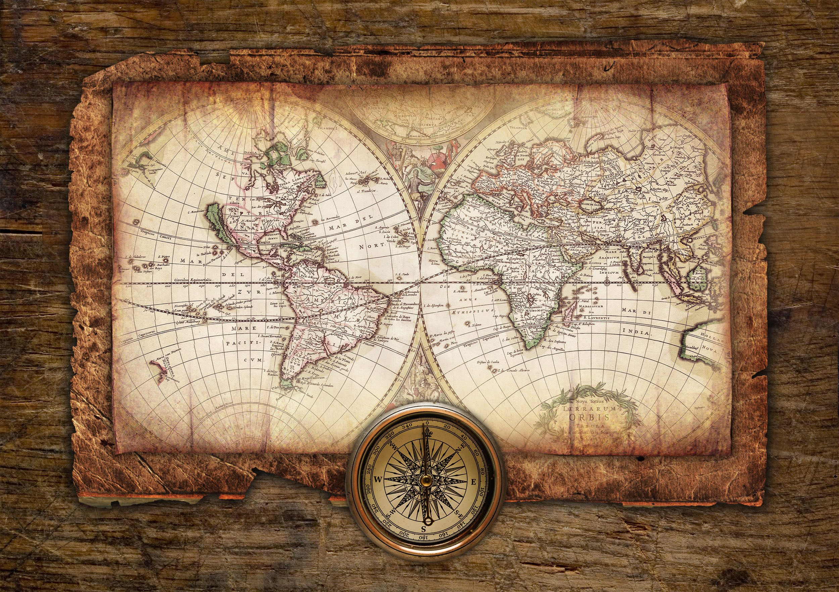

Приложение №7 «Оцени себя на уроке»
 | Я на уроке | Итог
1. интересно  2. скучно  3.безразлично | 1. работал  2. отдыхал  3.помогал другим | 1. понял материал  2. узнал больше, чем знал  3. не понял

